CASOS DE USO



FRANCISCO DAVID PARRA MEDINA

MARIA CAMILA PRECIADO ROJAS

ROBINSON FERNANDO RODRIGUEZ APONTE



UNIVERSIDAD PEDAGÓGICA Y TECNOLÓGICA DE COLOMBIA

FACULTAD DE INGENIERÍA

ESCUELA DE SISTEMAS Y COMPUTACIÓN

TUNJA, BOYACÁ

2017

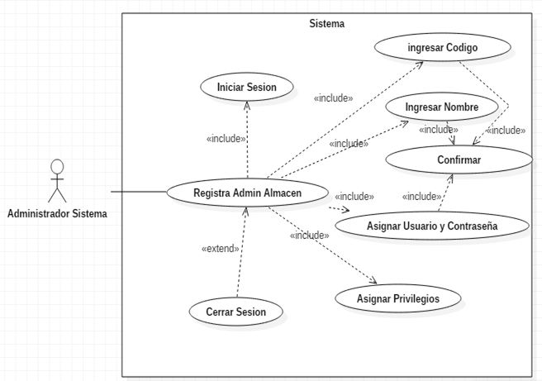

|  |  |  |  |
| --- | --- | --- | --- |
| Número de requisito | RQF 001 | | |
| Nombre de requisito | Registrar administrador del almacén | | |
| Tipo | Requisito | | |
| Fuente del requisito | Observación directa | | |
| Prioridad del requisito | Alta | | |
| Descripción | El sistema permite registrar un administrador de almacén el cual tendrá privilegios sobre todo el sistema.como salida el sistema debe proveer un mensaje de confirmación o negación sobre la operación registrar Administrador Almacen. | | |
| Entrada | cuando el sistema inicia presenta una serie de pantallas en las cuales se debe ingresar los datos del administrador del sistema, para con esto tener el control total sobre el sistema. | | |
| Proceso | cuando se está en ejecución el usuario con el rol de administrador podrá navegar con libertad sobre los distintos menús que posee y realizar las actividades que le corresponda. | | |
| Salida | cuando el usuario con el rol de administrador genere cualquier acción que amerite que se le muestre un mensaje el sistema lo hará, dado que se debe estar informando sobre las operaciones que de estar realizando o que no se pudieron realizar. | | |

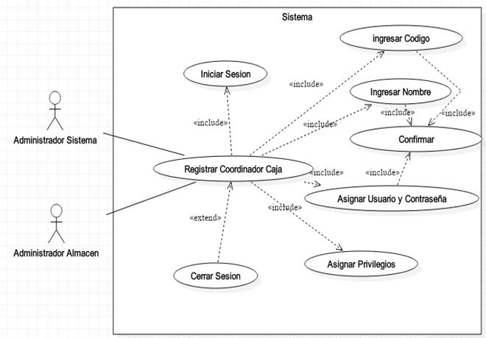

|  |  |  |  |
| --- | --- | --- | --- |
| Número de requisito | RQF 002 | | |
| Nombre de requisito | Registrar coordinador(a) de caja | | |
| Tipo | Requisito | | |
| Fuente del requisito | Observación directa | | |
| Prioridad del requisito | Alta | | |
| Descripción | El sistema debe permitir el registro de un coordinador(a) de caja el cual tiene algunos privilegios del sistema. | | |
| Entrada | Parámetros como:los datos de la coordinadora como, nombre, apellido, DNI ,teléfono,sede del almacén | | |
| Proceso | El administrador tiene la opción de registrar una coordinadora de caja, cuando se oprime el botón aparecerá una ventana la cual pedirá los datos de entrada y mostrará el botón de registrar coordinadora, para pasar a la salida | | |
| Salida | Cuando se oprima el botón registrar, saldrá otra ventana la cual mostrará que fue un registro exitoso, si no es exitoso volverá a la ventana anterior | | |

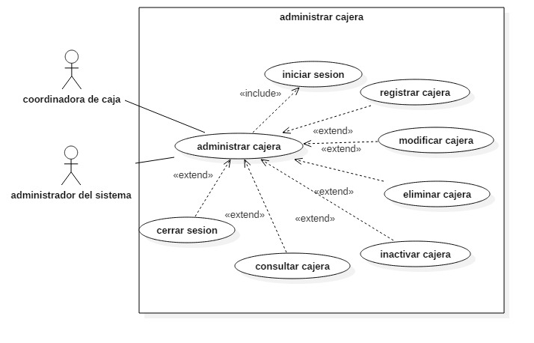

|  |  |  |  |
| --- | --- | --- | --- |
| Número de requisito | RQF 003 | | |
| Nombre de requisito | Administrar cajera: | | |
| Tipo | Requisito | | |
| Fuente del requisito | Observación directa | | |
| Prioridad del requisito | Media | | |
| Descripción | El usuario con el rol de coordinador(a) de caja, puede ejecutar la administración de una cajera, con parámetros como: código, nombre. | | |
| Entrada | el usuario con el rol de coordinador de caja puede realizar modificaciones sobre el registro y control de una cajera ingresando los datos de la misma. | | |
| Proceso | se permite modificar datos de una cajera como asignación de otra caja datos personales entre otros | | |
| Salida | cuando se finaliza la modificación de dichos datos o la administración de los mismos el sistema tendrá como salida los mensajes o reportes en pantalla de la información correspondiente. | | |

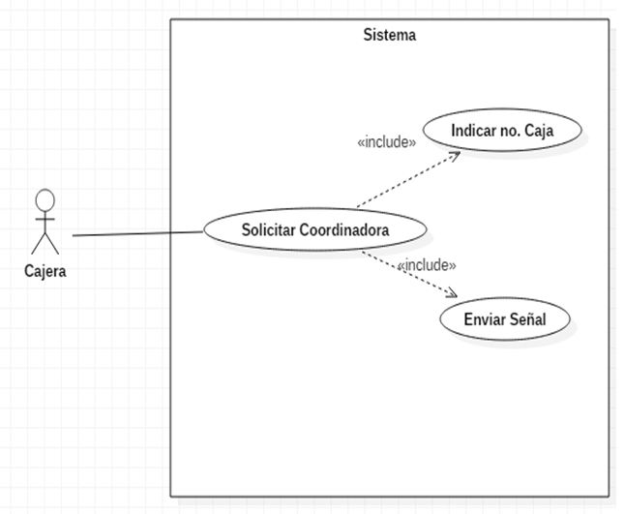

|  |  |  |  |
| --- | --- | --- | --- |
| Número de requisito | RQF003.1 | | |
| Nombre de requisito | Solicitar a la coordinadora de caja | | |
| Tipo | Requisito | | |
| Fuente del requisito | Observación directa | | |
| Prioridad del requisito | Alta | | |
| Descripción | La cajera tendrá la posibilidad de oprimir la tecla ctrl + el número de caja, solicitando a la coordinadora de caja para que se acerque al registro de la clave. | | |
| Entrada | El sistema hace el reconocimiento a través de un dispositivo de entrada como el teclado de dicha solicitud identificando de qué punto de pago se realizó la petición. | | |
| Proceso | cuando se oprime el botón de solicitud de servicio el sistema reconoce el origen y envía una señal en forma de notificación a la manilla activa. | | |
| Salida | se muestra en la pantalla de la manilla la notificación de solicitud con el punto origen y el motivo de bloqueo, permitiendo generar señal de clave para desbloqueo de caja. | | |

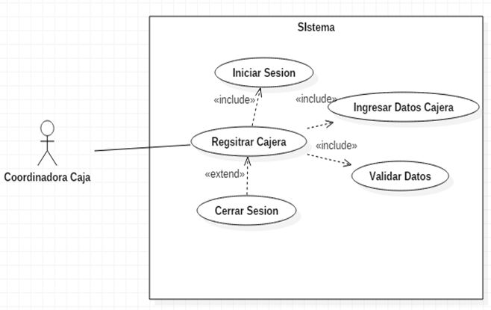

|  |  |  |  |
| --- | --- | --- | --- |
| Número de requisito | RQF 003.2 | | |
| Nombre de requisito | Registrar cajera | | |
| Tipo | Requisito | | |
| Fuente del requisito | Observación directa | | |
| Prioridad del requisito | Alta | | |
| Descripción | La coordinadora de caja tiene la función de registrar una cajera. | | |
| Entrada | Parámetros como:los datos de la cajera como, nombre, apellido, DNI,teléfono, también el código de la caja asignada y la coordinadora de ese momento | | |
| Proceso | El administrador o coordinadora de caja tienen la opción de registrar una cajera cuando se oprime el botón aparecerá una ventana la cual pedirá los datos de entrada y mostrará el botón de registrar cajera, para pasar a la salida | | |
| Salida | Cuando se oprima el botón registrar, saldrá otra ventana la cual mostrará que fue un registro exitoso, si no es exitoso volverá a la ventana anterior | | |

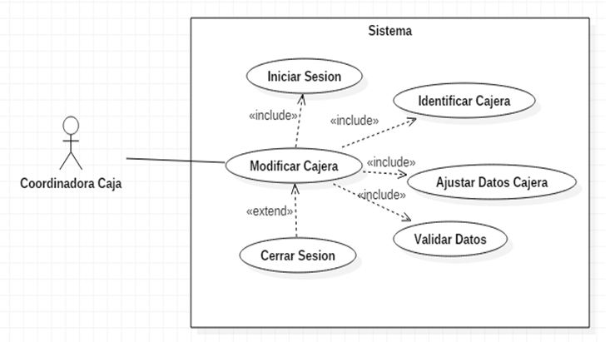

|  |  |  |  |
| --- | --- | --- | --- |
| Número de requisito | RQF 003.3 | | |
| Nombre de requisito | Modificar cajera | | |
| Tipo | Requisito | | |
| Fuente del requisito | Observación directa | | |
| Prioridad del requisito | Media | | |
| Descripción | Así mismo se podrá modificar la información los cajeros registrados o en proceso de registro. | | |
| Entrada | para modificar el registro de una cajera se tiene que ingresar los datos de búsqueda de la misma para que el sistema haga la consulta en la base de datos y con esto muestre en pantalla la información. | | |
| Proceso | el sistema internamente realiza la consulta en la base de datos permitiendo actualizarlos en tiempo real. | | |
| Salida | cuando se realiza correctamente la actualización de dichos registros el sistema debe generar un mensaje de estado de la operación en pantalla con el fin de informar a usuario. | | |

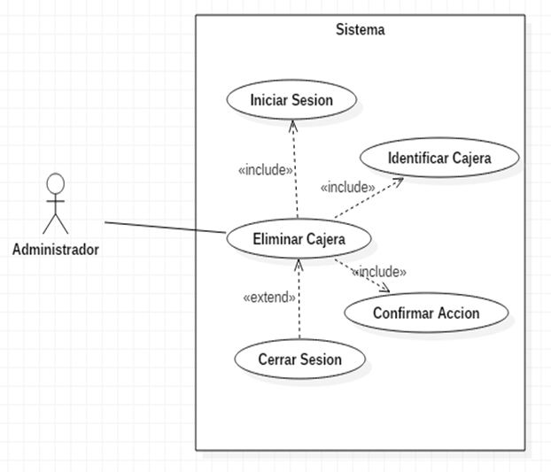

|  |  |  |  |
| --- | --- | --- | --- |
| Número de requisito | RQF 003.4 | | |
| Nombre de requisito | Eliminar cajera | | |
| Tipo | Requisito | | |
| Fuente del requisito | Observación directa | | |
| Prioridad del requisito | Baja | | |
| Descripción | Se puede eliminar una cajera registrada, pero se recomienda activarlo en vez de eliminarlo dado que la empresa puede necesitar más adelante la información. | | |
| Entrada | Parámetros como: el nombre, apellido, DNI y teléfono de la cajera, el código de la caja asignada y la coordinadora encargada | | |
| Proceso | Tanto el administrador como la coordinadora pueden acceder a este botón,el cual le va a mostrar una ventana para ver los parámetros de entrada, luego de esto muestra otra ventana que le preguntara si esta seguro de eliminar cajera para dar paso a las salidas | | |
| Salida | Si se acepta eliminar cajera se ve una ventana de operación completa, sino se pasa a la ventana de inactivar cajera | | |

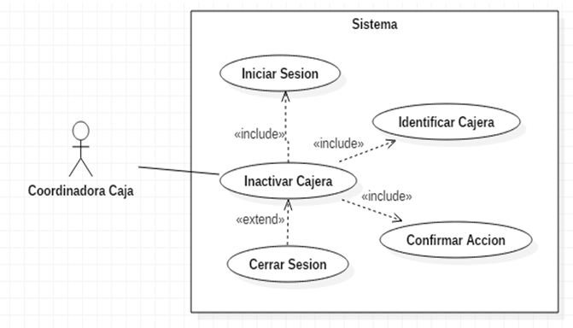

|  |  |  |  |
| --- | --- | --- | --- |
| Número de requisito | RQF 003.5 | | |
| Nombre de requisito | Inactivar cajera | | |
| Tipo | Requisito | | |
| Fuente del requisito | Observación directa | | |
| Prioridad del requisito | Media | | |
| Descripción | Esta opción no elimina una cajera solo lo deja en estado invisible. | | |
| Entrada | Parámetros como: El nombre, apellido, DNI y teléfono de la cajera, el código de la caja asignada y la coordinadora a cargo | | |
| Proceso | El administrador o coordinadora de caja podrán acceder al botón inactivar cajera, luego de esto se presentará una ventana la cual pide hacer una selección de los parámetros de entrada para saber cual es la cajera a inactivar, después de esto se procede a la salida | | |
| Salida | Se debe oprimir el botón “completar operación” para así guardar los cambios y la cajera se inactivara, mostrará una ventana de resultado, si no es asi volvera a la ventana anterior | | |

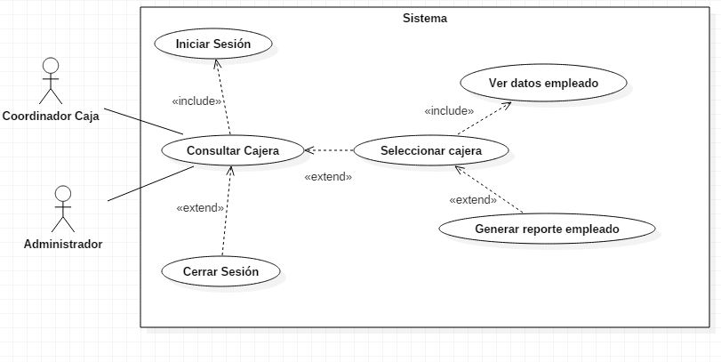

|  |  |  |  |
| --- | --- | --- | --- |
| Número de requisito | RQF 003.6 | | |
| Nombre de requisito | Consultar cajera | | |
| Tipo | Requisito | | |
| Fuente del requisito | Observación directa | | |
| Prioridad del requisito | Media | | |
| Descripción | Tanto la coordinadora de caja como el administrador podrán consultar datos de una cajera. | | |
| Entrada | Parámetros como: nombre, apellido, DNI y teléfono de la cajera, código de la caja asignada | | |
| Proceso | El administrador o la coordinadora podrán acceder al programa y oprimir la tecla consultar cajera, en ese momento se abrirá una ventana la cual permitirá escribir los parámetros de entrada para luego pasar a la salida. | | |
| Salida | Deberá emerger una ventana mostrando los datos de la cajera | | |

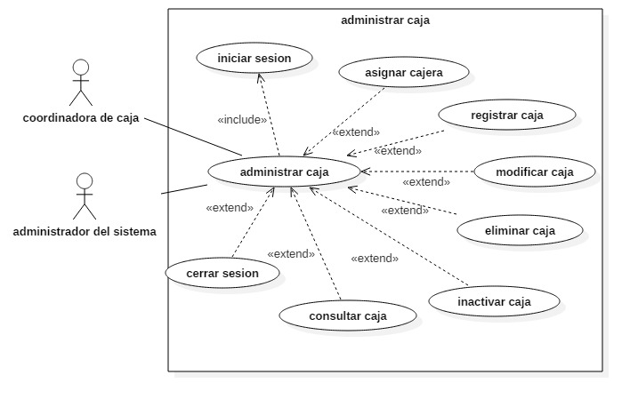

|  |  |  |  |
| --- | --- | --- | --- |
| Número de requisito | RQF 004 | | |
| Nombre de requisito | Administrar caja | | |
| Tipo | Requisito | | |
| Fuente del requisito | Observación directa | | |
| Prioridad del requisito | Alta | | |
| Descripción | El usuario con el rol de coordinador(a) de caja, puede ejecutar la administración de un caja, esta cuenta con parámetros como: número de caja, cajera encargada. | | |
| Entrada | para administrar una caja se debe identificar internamente con un código el cual de debe ingresar para que el sistema reconozca de qué punto de pago se está administrando. | | |
| Proceso | cuando a una caja se le quiere asignar datos como la cajera que va a operar en el mismo el sistema debe hacer el reconocimiento de dicha información. | | |
| Salida | cuando se finaliza cualquier operación de tipo administrativa con la caja se debe estar informando por pantalla al usuario que tenga el control en el momento. | | |

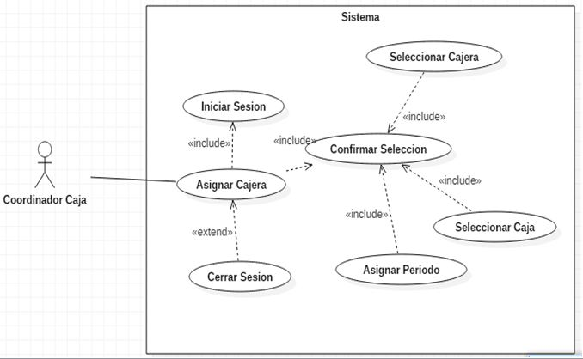

|  |  |  |  |
| --- | --- | --- | --- |
| Número de requisito | RQF 004.1 | | |
| Nombre de requisito | Asignación de cajera | | |
| Tipo | Requisito | | |
| Fuente del requisito | Observación directa | | |
| Prioridad del requisito | Alta | | |
| Descripción | El sistema debe permitir la asignación de una cajera a una caja | | |
| Entrada | Parámetros como: código de la caja y nombres de las empleadas de caja | | |
| Proceso | El administrador o la coordinadora de caja están podrán acceder a la opción de asignar cajera la cual dejará ver una ventana donde se encuentren los parámetros de entrada solo se deben asignar o seleccionar estos, para pasar a la salida | | |
| Salida | Después de seleccionar los parámetros, aparecerá una ventana diciendo que la operación se ha completado, si no es asi volvera a la ventana anterior | | |

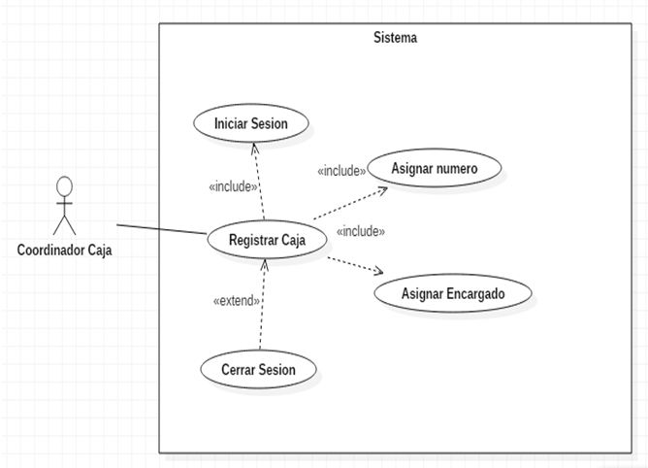

|  |  |  |  |
| --- | --- | --- | --- |
| Número de requisito | RQF 004.2 | | |
| Nombre de requisito | Registrar caja | | |
| Tipo | Requisito | | |
| Fuente del requisito | Observación directa | | |
| Prioridad del requisito | Alta | | |
| Descripción | La coordinadora de caja tiene la función de registrar una caja. | | |
| Entrada | Parámetros como: código de la caja y la los datos de la empleada asignada a ella como, nombre, apellido, DNI,teléfono | | |
| Proceso | El administrador o coordinadora de caja tienen la opción de registrar una caja cuando se oprime el botón aparecerá una ventana la cual pedirá los datos de entrada y mostrará el botón de registrar caja, para pasar a la salida | | |
| Salida | cuando se oprima el botón registrar, saldrá otra ventana la cual mostrará que fue un registro exitoso, si no es exitoso volverá a la ventana anterior | | |

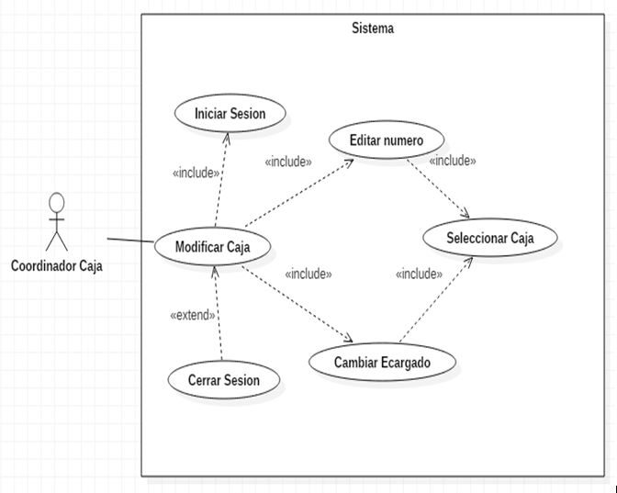

|  |  |  |  |
| --- | --- | --- | --- |
| Número de requisito | RQF 004.3 | | |
| Nombre de requisito | Modificar caja | | |
| Tipo | Requisito | | |
| Fuente del requisito | Observación directa | | |
| Prioridad del requisito | Media | | |
| Descripción | Así mismo se podrá modificar la información las cajas registradas o en proceso de registro. | | |
| Entrada | el sistema debe recibir parámetros como: nombre, apellido, DNI y teléfono de la cajera en ese momento | | |
| Proceso | el sistema debe estar en continua comunicación con la base de datos para hacer las respectivas actualizaciones de los datos ingresados o modificados. | | |
| Salida | cuando se oprime el botón de finalizar actividad el sistema debe generar un mensaje informativo al usuario con el estado de la operación realizada | | |

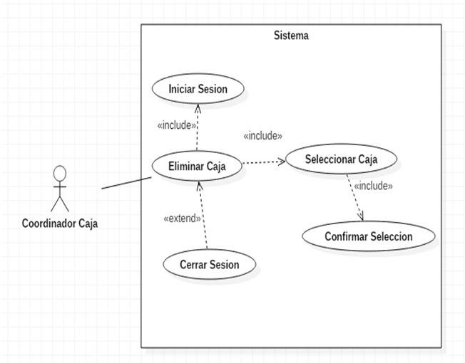

|  |  |  |  |
| --- | --- | --- | --- |
| Número de requisito | RQF 004.4 | | |
| Nombre de requisito | Eliminar caja | | |
| Tipo | Requisito | | |
| Fuente del requisito | Observación directa | | |
| Prioridad del requisito | Baja | | |
| Descripción | Se puede eliminar una caja registrada, pero se recomienda activarla en vez de eliminarla dado que la empresa puede necesitar más adelante la información | | |
| Entrada | Parámetros como: el nombre de la cajera, el código de las cajas y la coordinadora | | |
| Proceso | Tanto el administrador como la coordinadora pueden acceder a este botón el cual le va a mostrar una ventana para ver los parámetros de entrada luego de esto, muestra otra ventana que le preguntara si esta seguro de eliminar empleado para dar paso a las salidas | | |
| Salida | Si se acepta eliminar empleado se ve una ventana de operación completa, sino se pasa a la ventana de inactivar caja | | |

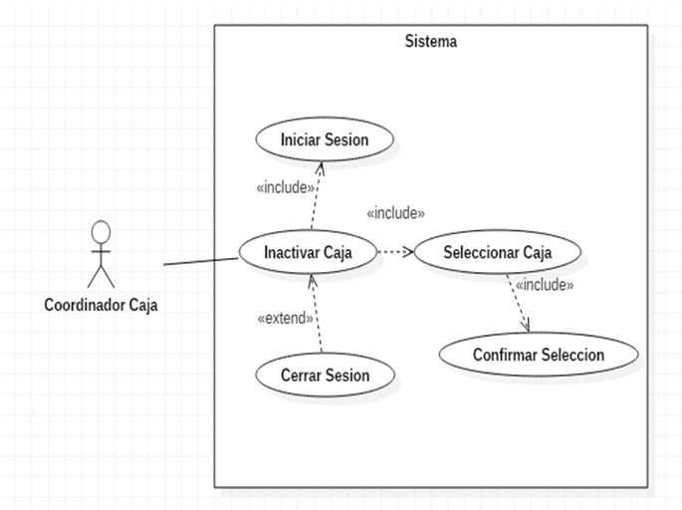

|  |  |  |  |
| --- | --- | --- | --- |
| Número de requisito | RQF 004.5 | | |
| Nombre de requisito | Inactivar caja | | |
| Tipo | Requisito | | |
| Fuente del requisito | Observación directa | | |
| Prioridad del requisito | Media | | |
| Descripción | Esta opción no elimina una caja solo lo deja en estado invisible. | | |
| Entrada | Parámetros como: El nombre de las cajeras, el código de las cajas y la coordinadora a cargo | | |
| Proceso | El administrador o coordinadora de caja podrán acceder al botón inactivar caja, luego de esto se presentará una ventana la cual pide hacer una selección de los parámetros de entrada para saber cual caja se va a inactivar, después de esto se procede a la salida | | |
| Salida | Se debe oprimir el botón “completar operación” para así guardar los cambios y la caja se inactive, mostrará una ventana de resultado si no es asi volvera a la ventana anterior | | |

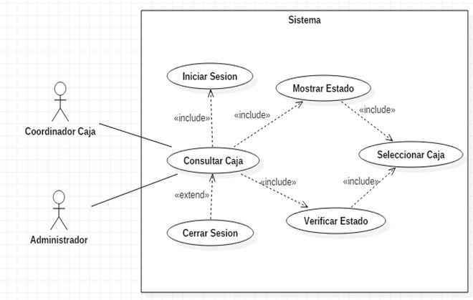

|  |  |  |  |
| --- | --- | --- | --- |
| Número de requisito | RQF 004.6 | | |
| Nombre de requisito | Consultar caja | | |
| Tipo | Requisito | | |
| Fuente del requisito | Observación directa | | |
| Prioridad del requisito | Media | | |
| Descripción | Tanto la coordinadora de caja como el administrador podrán consultar datos una caja. | | |
| Entrada | Parámetros como: nombre, apellido,DNI y teléfono de la cajera, código de la caja | | |
| Proceso | El administrador o la coordinadora podrán acceder al programa y oprimir la tecla consultar caja, en ese momento se abrirá una ventana la cual permitirá escribir los parámetros de entrada para luego pasar a la salida. | | |
| Salida | Deberá emerger una ventana mostrando los datos de la caja | | |